**Пояснительная записка**

Проект «Чат-бот «Кулинарная книга» для ВКонтакте»

**Авторы:** Горохов Илья, Поморцев Александр

**Описание идеи:** В жизни люди часто сталкиваются с тем, что они хотят приготовить какое-нибудь блюдо, но забывают рецепт. Также возможна ситуация, когда человек не знает, что ему приготовить из имеющихся продуктов. Классические кулинарные книги постепенно уходят в прошлое, а искать рецепт в интернете долго и не всегда удобно. Именно для решения этих проблем и предназначен наш чат-бот. Кроме этого, пользователь может самостоятельно добавлять рецепты в базу данных бота, если он является администратором

**Описание реализации:** В процессе работы мы использовали следующие технологии:

1. Язык программирования Python (код бота написан на этом языке)
2. Система контроля версий git (Код приложения помещен в репозиторий GitHub)
3. Язык SQL и библиотекаSQLAlchemy (для работы с БД)
4. Библиотека vk_api (cоздание скриптов для социальной сети Вконтакте)
5. JSON (У бота есть базовые рецепты. Все они были добавлены в базу данных из JSON-файла)
6. Поведенческий паттерн Команда

**Скриншоты:**

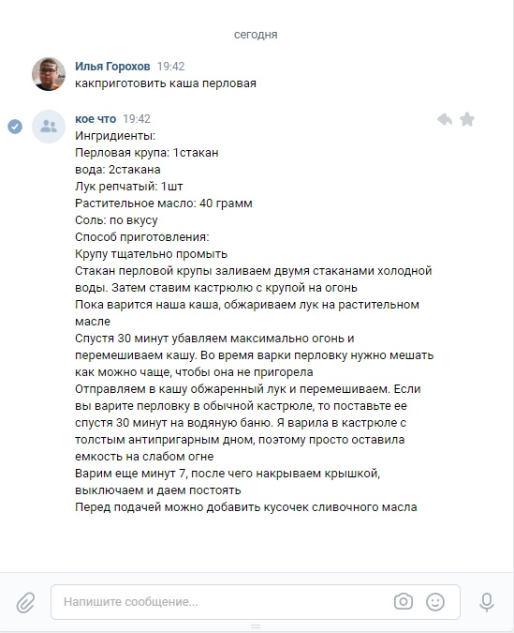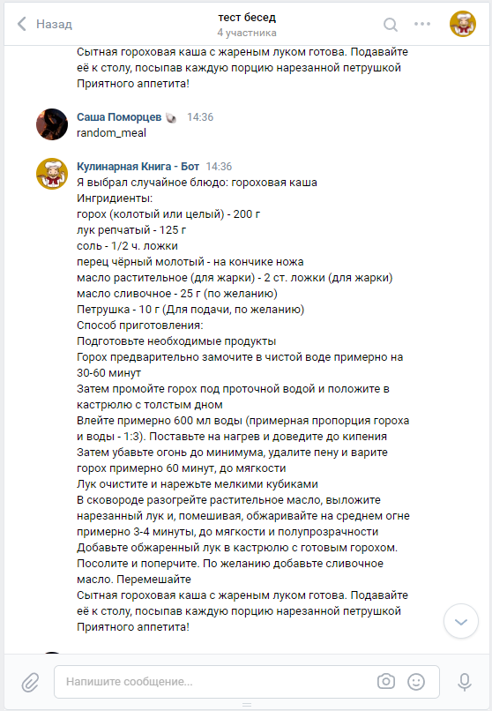

**Необходимые для запуска библиотеки:** vk_api, SQLAlchemy